Наводнения
Две реки Лена и Киренга, два слабеньких параллельных друг другу ручейка спускаются с предгорий Байкала. Многие километры каждая бежит своей дорогой: одна, вбирая в себя воды бесчисленных рек и речушек, другая, сохраняя свой горный нрав, чтобы встретиться вновь, образовав при этом полуостров, который в 1631 году выберут казаки для нового поселения.
Выбор оказался неплохим. На месте небольшого зимовья, со временем вырос город Киренск. Однако каждую весну реки своими разливами напоминали людям, о том, что это они здесь хозяйки. Часто происходило подтопление низких мест. Но случались и большие наводнения. На время половодья город оказывался на острове, а протока, отделявшая город от большой земли получила название «Полой». Причём течение в ней зависело от уровня воды в реках. Если вода была выше в Киренге, то Киренга впадала в Лену, если наоборот, то Лена, распадаясь на два рукава, всей своей мощью устремлялась в Киренгу. И две реки, соединив свои воды, мгновенно заливали части города, носившие названия «Верхняя поскотина» и «Нижняя поскотина».
Впервые упоминается наводнение 1758 года, при котором льдом были повреждены строения Киренского Свято-Троицкого монастыря.
В 1865 году из сентябрьского номера «Иркутских губернских новостей» узнаём, что «…вода в реках Лене и Киренге ещё не стала в меру, через Полой и теперь плавают на лодках, меж тем как в прежние годы к 15 августа она совершенно пересыхала. Во всё лето вода в обеих реках была не слишком велика, но и не мала, но вреда от неё было не много, только кое-где с низменных островов реки Киренги унесло немного скошенной травы».
1868 год – дата следующего наводнения, внёсшего коррективы в географическое положение города. Зима в тот год выдалась суровая, реки местами промёрзли до дна, а весна была дружной, и ледоход на реках начался одновременно. Мощные льдины Лены и Киренги в неукротимой борьбе разметали грунт неширокого перешейка, соединявшего город с «большой землёй». После того, как уровень воды спал, горожан ждало неприятное открытие: город оказался на острове. На противоположный берег можно было перебраться только на лодке, и лишь совсем в малую воду появлялся брод.
Очередное суровое испытание реки приготовили жителям города и уезда в 1915 году. Многие дома горожан были повреждены льдом, а некоторые деревни и вовсе были разрушены полностью. Максимальный подъём воды составил 794 сантиметра.

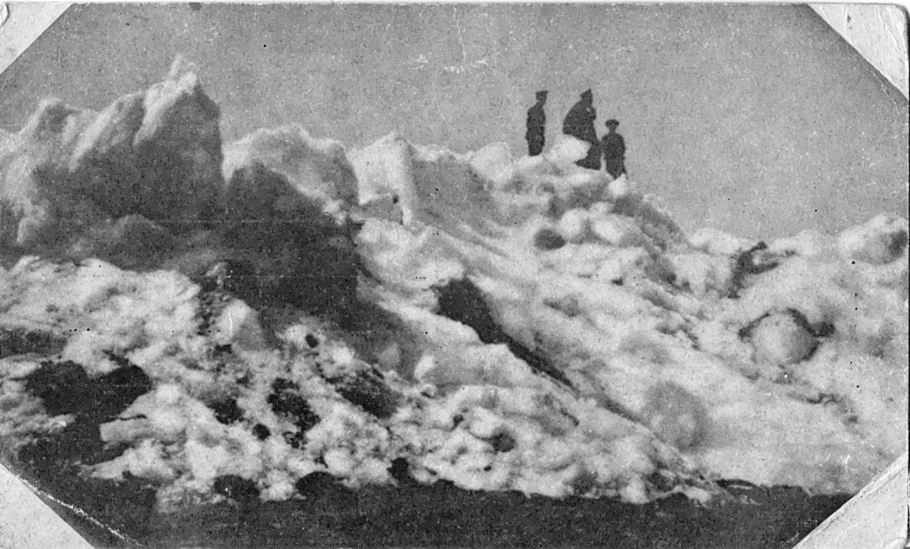
1915 год. Ледяные горы на берегу реки Лены

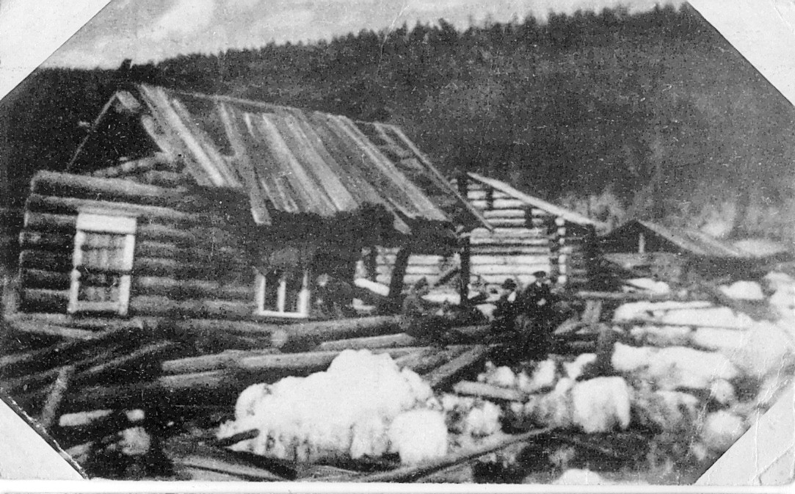
1915 год. Разрушенные ледяными глыбами дома на Мельничном выселке
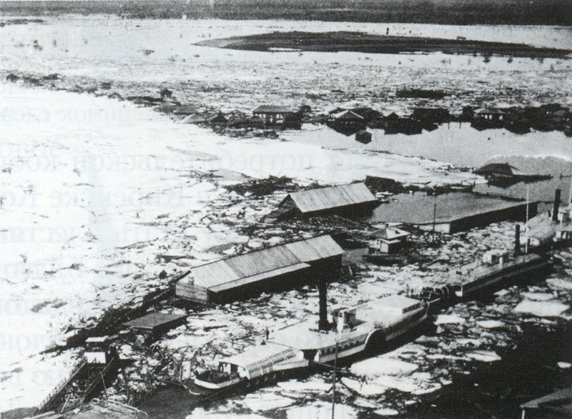
1915 год. Забитый льдом затон Глотова и Мельничный выселок
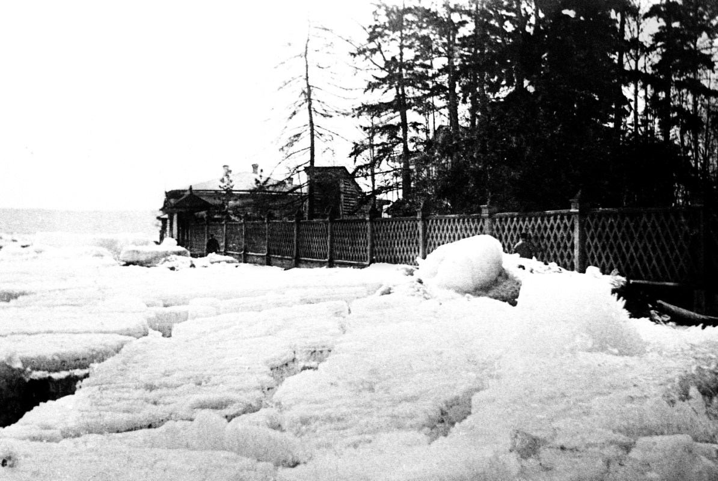
1915 год. Затёртая льдом ограда уездного училища (средней школы № 5)
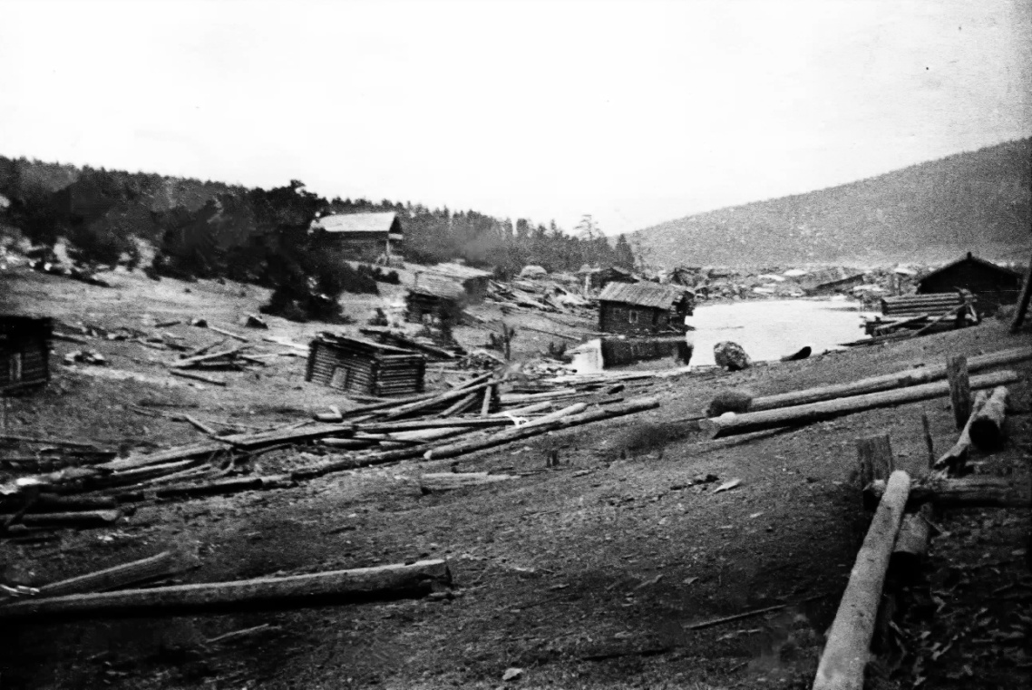
1915 год. Разрушенная наводнением деревня Панская
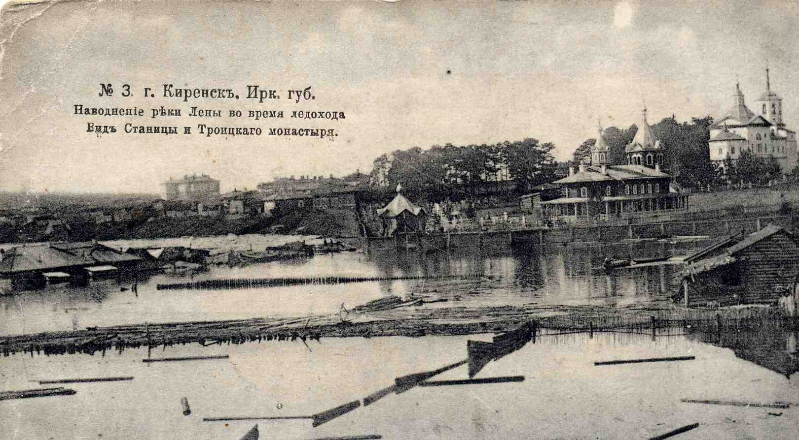
1915 год. Затоплена улица Станичная, ныне Комсомольская

Наводнения случались во время ледохода по причине ледового затора, который и вызывал подъём уровня воды или после ледохода, когда «приходила», так называемая «черная» вода. Потоп, произошедший по вине затора, держался, обычно, недолго. От одного до трёх дней, срывало затор, и реки возвращались в свои русла. Подобное наводнение произошло в 1966 году. Длилось оно с 12 по 14 мая. Максимального уровня 683 сантиметра вода достигла в 4 часа утра 13 мая.
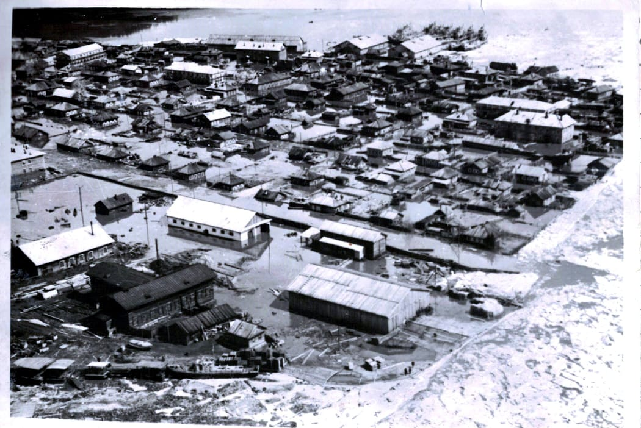
1966 год. Улицы им. Комарова, Профсоюзная, Заводская, переулки Восстания, им. Тяпушкина. На переднем плане производственные строения затона имени Тяпушкина
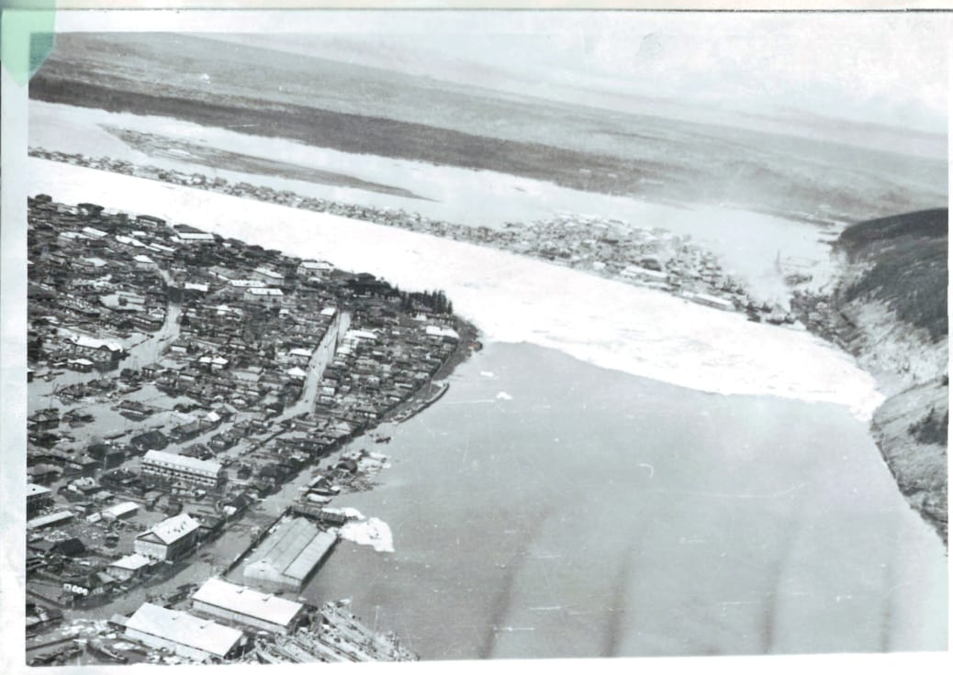
1966 год. Ледовый затор у Красноармейской горы
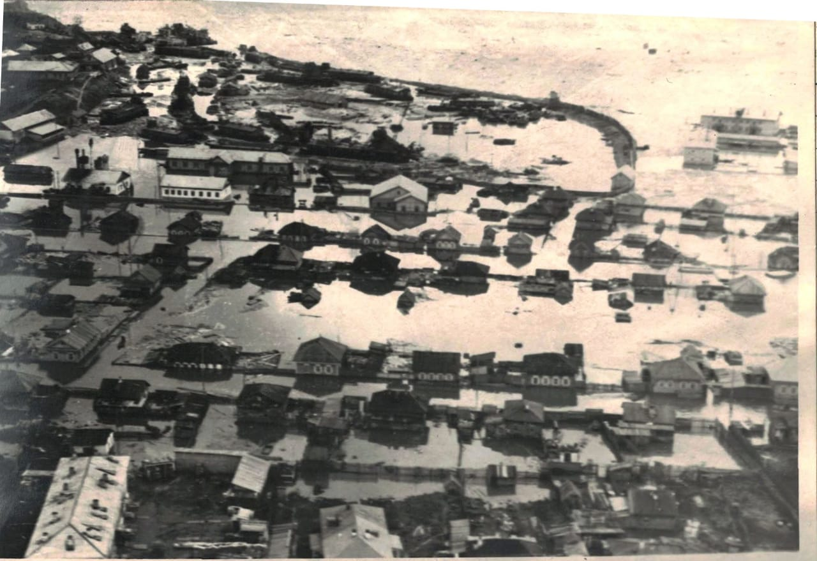
1966 год. Территория затона имени Стояновича, улицы им. А.Н. Косыгина, Я. М. Свердлова

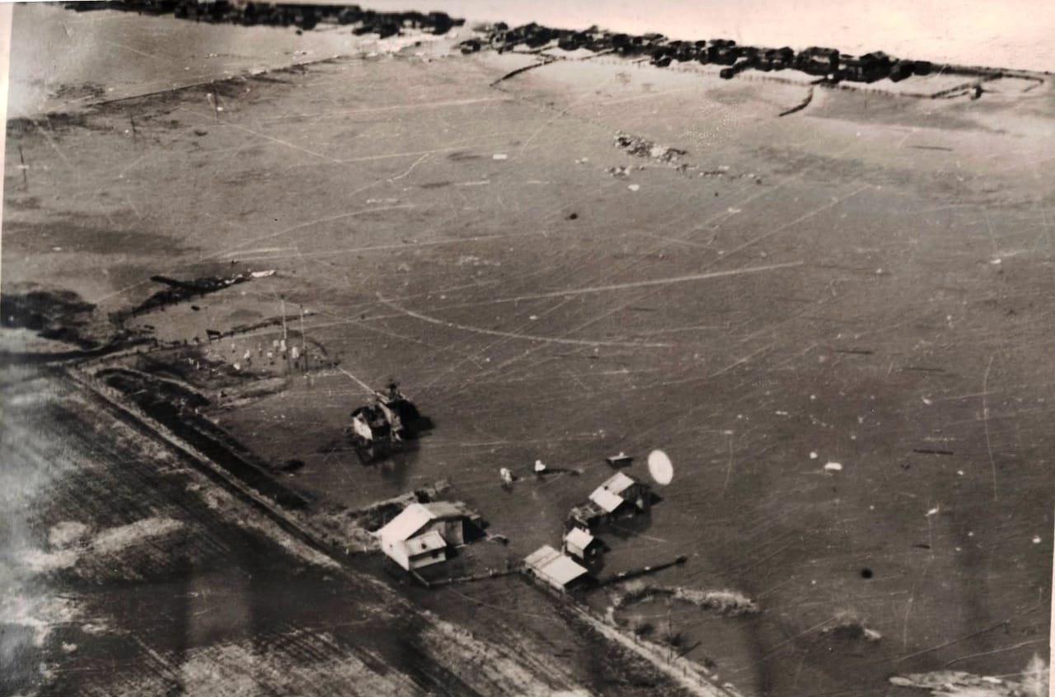
1966 год. Деревня Хабарова, метеостанция, аэропорт
Затопление чёрной водой случалось после ледохода, когда на продолжительное время устанавливалась тёплая погода, начиналось интенсивное таяние снега в лесу и льда в гольцах. Длилось оно обычно 10 – 15дней. Как правило, вал приходил ночью. Жители затапливаемых мест пробуждались от журчания воды под полом, а дети и обладающие крепким сном взрослые, от плеска воды на полу. Остальных жителей города будил шум шагов людей, покидающих свои дома, детский плач, визг поросят, лай собак. В 1973 году в некоторых домах вода стояла три недели. Была угроза разрушения дамбы, соединяющей центральную часть города с Балахнёй. К работам по укреплению дамбы, которые велись дни и ночи, были привлечены все предприятия, имевшие необходимую технику. Нехватку рабочих рук компенсировали ученики старших классов.
В 1979 году наводнение длилось с 21 по 29 мая. Наибольший уровень воды 683 сантиметра продержался шесть часов 24 мая. По причине затопления был закрыт аэропорт.

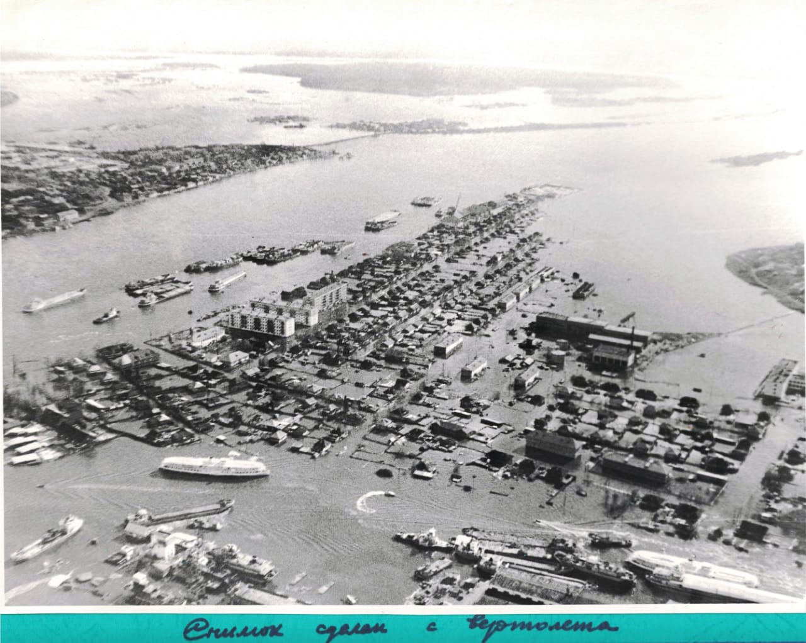
1979 год. Затоплен микрорайон Мельничный. На заднем плане видна узкая полоска дамбы
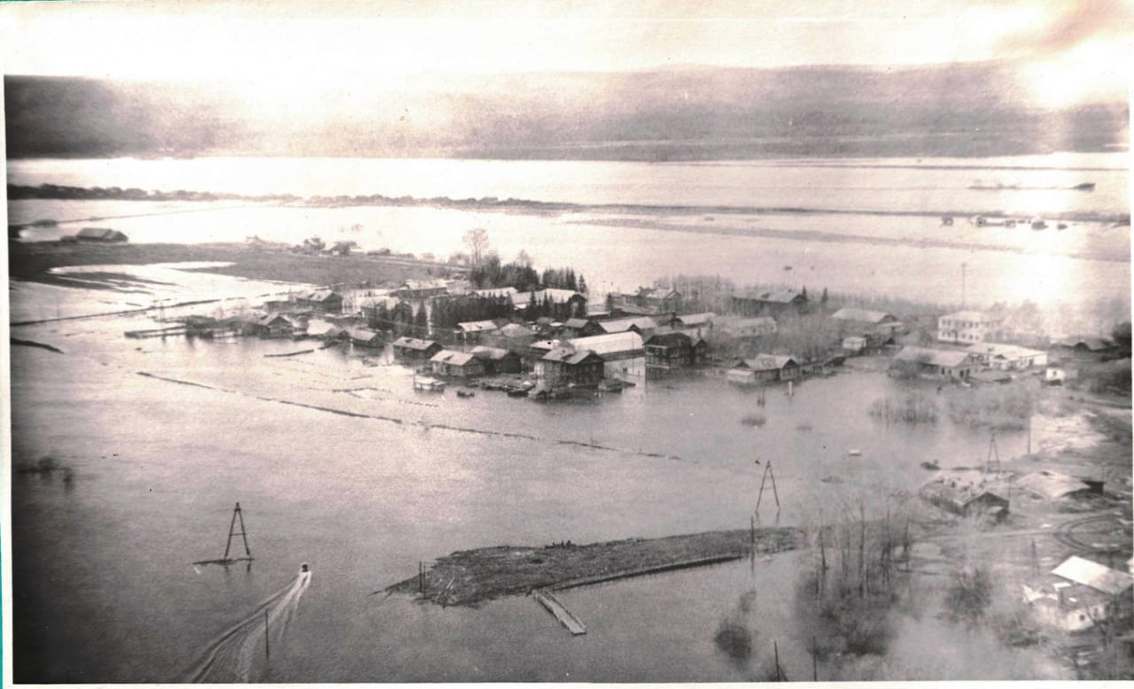
1979 год. Аэропорт
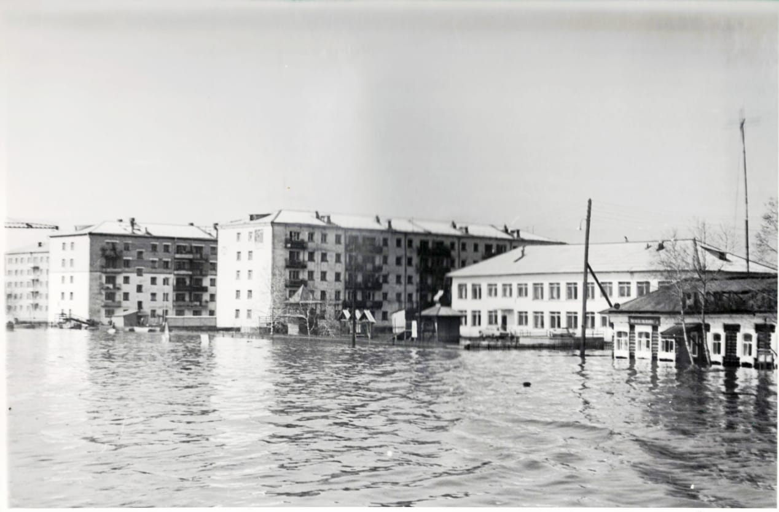
1979 год. Микрорайон Мельничный

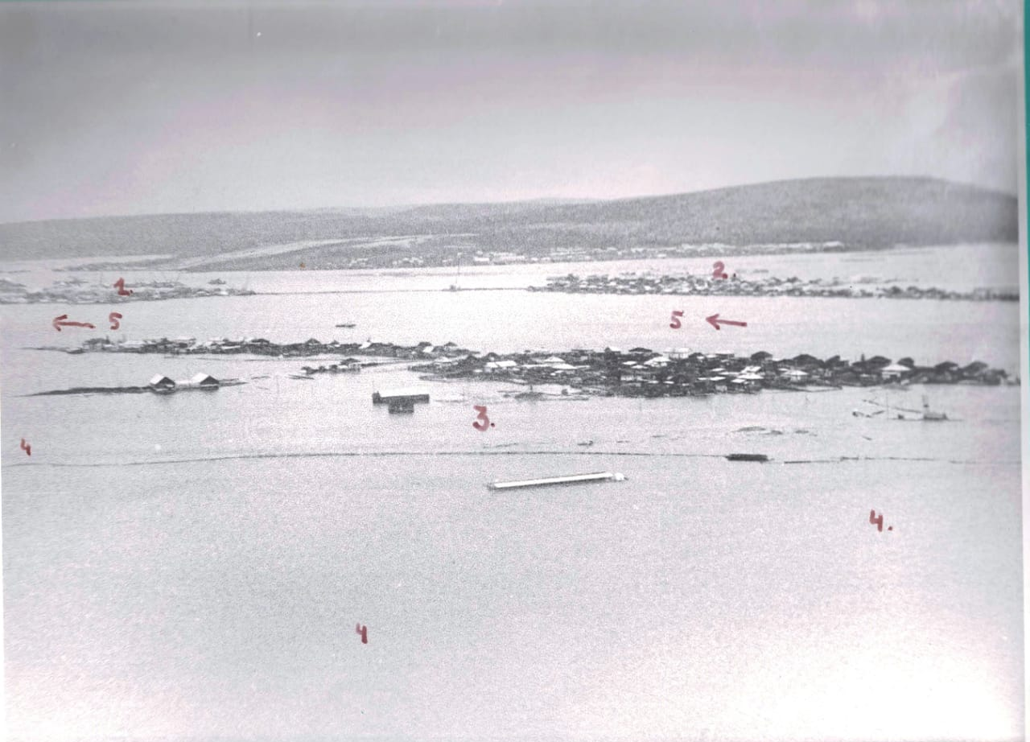
1979 год. 1 - Микрорайон Центральный, 2 – микрорайон Балахня, 3 – деревня Воронина, 4- поля совхоза Продснаба, 5 – река Лена

В очередной раз стихия разыгралась с 13 по 22 мая 2001 года. При максимальном подъёме воды 737 сантиметров город был затоплен на 85%, в зоне затопления оказалось около 16 тысяч человек, пострадало 1818 жилых домов.

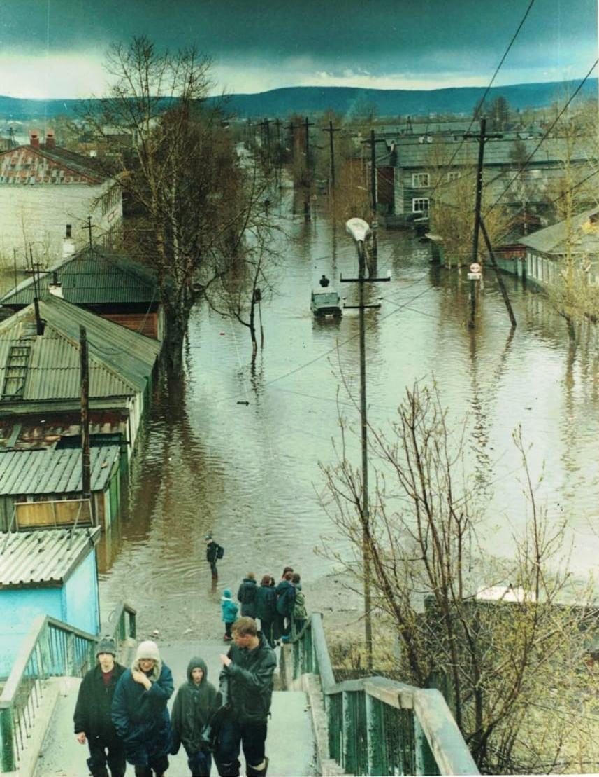
2001 год. Вид на улицу имени А.Н. Косыгина

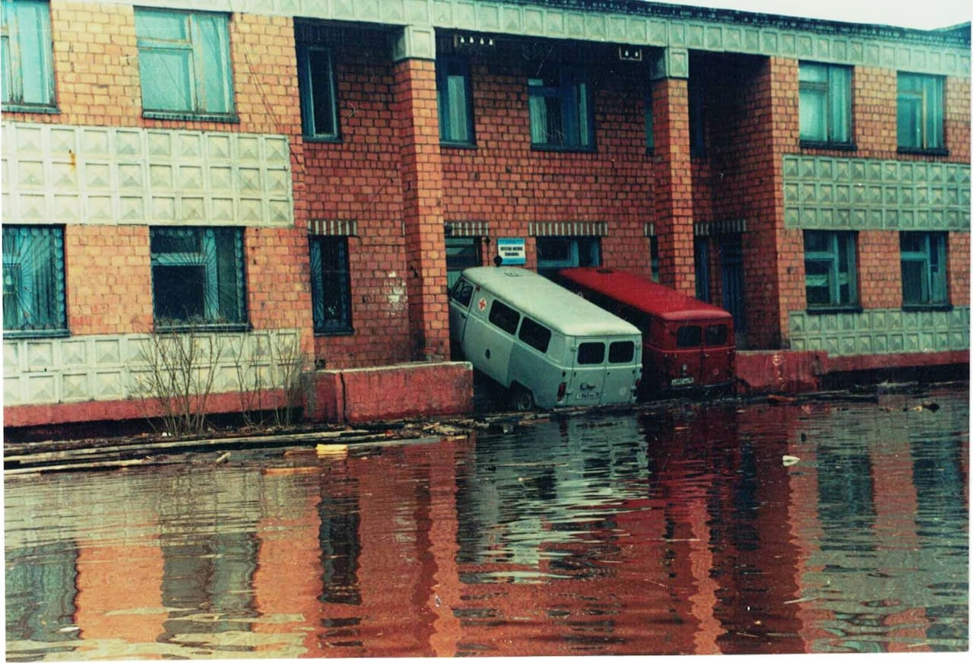
2001 год. Поликлиника в микрорайоне Мельничный
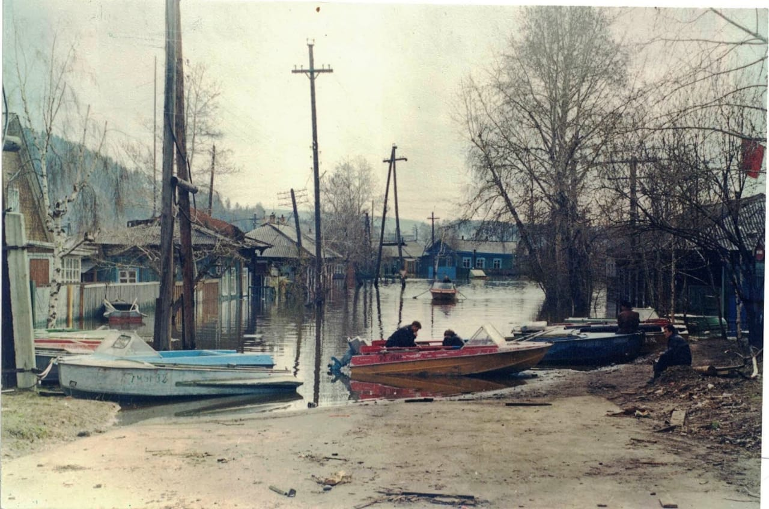
2001 год. Улица Коммунистическая

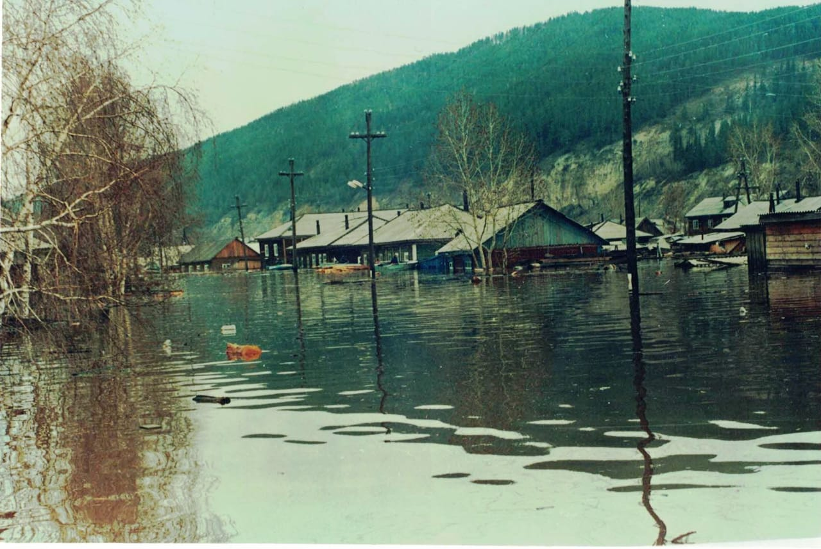
2001 год. Улица имени Комарова

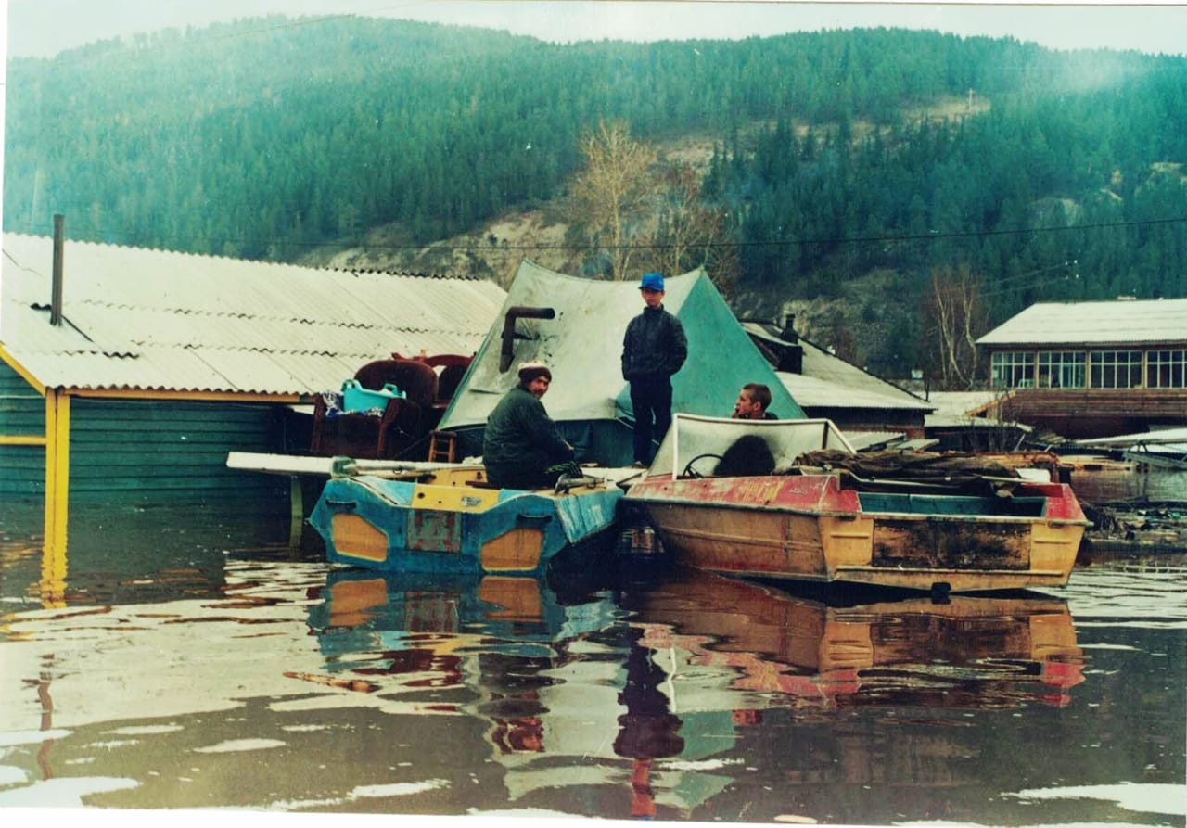
2001 год. Улица имени Комарова
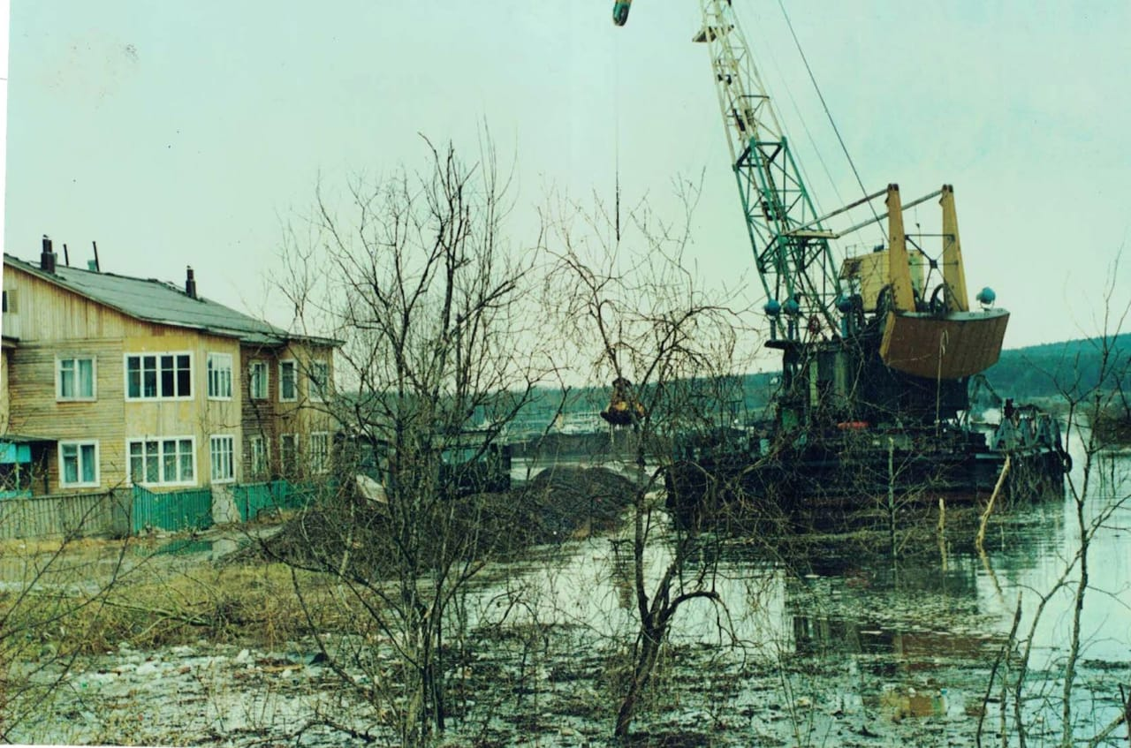
2001 год. Производится защитная отсыпка гравием улицы Ленрабочих

11.01.2023
Н. Анкудинова

И.В.Калинина. Православные храмы Иркутской епархии. Иркутск. 2000.С.282
Использованы фотодокументы фотофонда Архивного отдела администрации Киренского муниципального района

